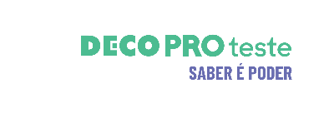

COMUNICADO DE IMPRENSA
Análise semanal de cabaz de Produtos Alimentares Essenciais
Preço do Cabaz alimentar desce pela 1ª vez em sete semanas

- Cabaz essencial de 63 produtos regista descida de 2,37 euros face à semana anterior, atingindo os 258,52 euros.
- Desde o início do ano, verificou-se uma subida de 16,69 euros.
- Há quatro anos era possível comprar o mesmo cabaz essencial por menos 70,82 euros (37,73%).
- Os cereais de fibra (16%), a alface frisada (13%) e o pão de forma sem côdea (8%) foram os produtos cujo preço mais aumentou face à semana anterior.
Lisboa, 29 de abril de 2026 – O cabaz alimentar monitorizado pela DECO PROteste custa esta semana 258,52 euros, menos 2,37 euros que na semana anterior. Após sete semanas de aumentos consecutivos, onde atingiu o valor mais elevado desde que a organização de defesa do consumidor iniciou esta análise, em 2022, o preço do cabaz essencial começa a descer.
Desde o início do ano, para comprar o mesmo cabaz composto por 63 produtos, os consumidores gastavam menos 16,69 euros (menos 6,90%). Há um ano, era possível comprar exatamente os mesmos produtos por menos 19,10 euros (menos 7,98%). Já no início de 2022, era possível gastar menos 70,82 euros (uma diferença de 37,73%).
Na última semana, entre 22 e 29 de abril, os cereais de fibra (16% para 4,36 euros), a alface frisada (13% para 2,69 euros) e o pão de forma sem côdea (8% para 2,59 euros), foram os produtos que mais aumentaram de preço (percentualmente).
Comparando com o mesmo período do ano passado, a maior subida percentual de preço verificou-se em produtos como a couve-coração (43%, custando atualmente 2,00 euros/kg), o robalo (34%, situando-se atualmente nos 10,52 euros/kg) e os brócolos (32%, o que se reflete num custo de 3,54 euros).
Desde que a DECO PROteste iniciou esta análise, a 5 de janeiro de 2022, os maiores aumentos percentuais foram os da carne de novilho para cozer (124% para 13,04 euros/kg), a couve-coração (101% para 2,00 euros/kg) e os ovos (84% para 2,10 euros).
As simulações de preços também podem ser feitas aqui: https://www.deco.proteste.pt/familia-consumo/supermercado/simule-e-poupe/supermercados-online-qual-vende-mais-barato
Top de produtos com maior variação:
Os produtos com maior variação de preços face à semana anterior, desde o início do ano, face ao período homólogo e desde o início da análise, foram os seguintes:
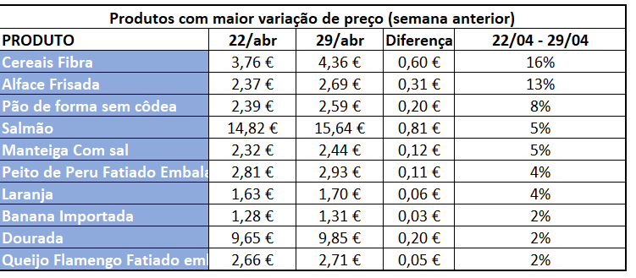

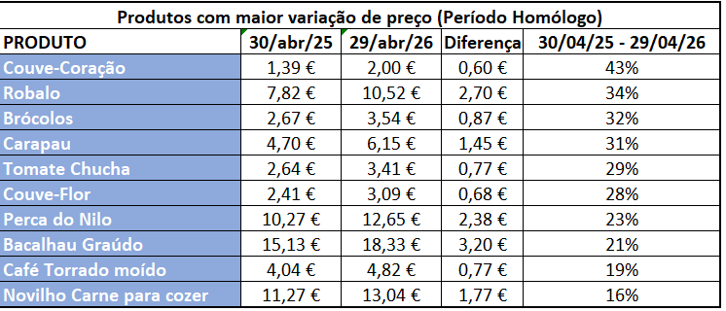

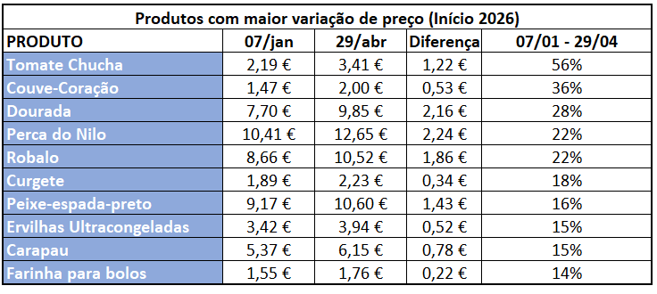
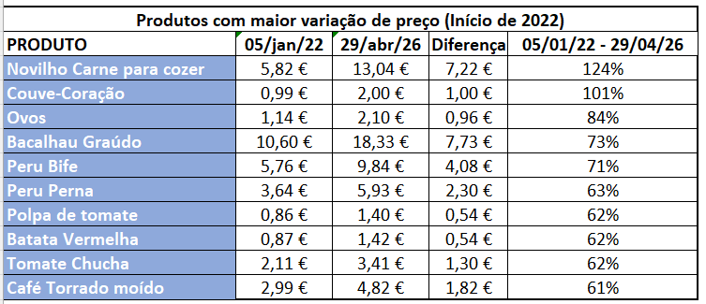
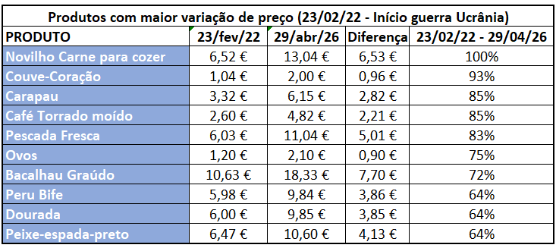

Sobre a DECO PROteste
A DECO PROteste é a maior e mais representativa organização portuguesa de defesa dos consumidores. Intervém em cerca de 20 grandes áreas da vida dos consumidores através dos seus estudos, testes, análises de produtos e serviços, pareceres técnicos de especialidade e ações reivindicativas. O seu objetivo é criar consumidores mais informados e, por isso, mais exigentes e proativos na defesa dos seus direitos. Integra o grupo internacional Euroconsumers, que reúne organizações de defesa dos consumidores de Espanha, Itália, Bélgica e Brasil.
Saiba mais em Corporate | DECO PROteste

Para mais informações, contactar:

Tânia Miguel | tania.miguel@lift.com.pt | 918 270 387
Raquel Campos | raquel.campos@lift.com.pt | 918 654 931

